Příloha č.

Podrobný rozpočet prací – polesí Lázně Kynžvart

Výsadba buku lesního + stavba drátěných oplocenek v roce 2016

- Materiálové náklady

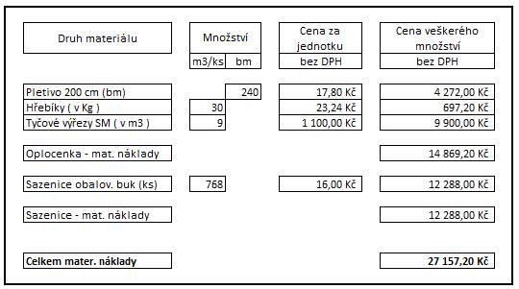

- Mzdové náklady

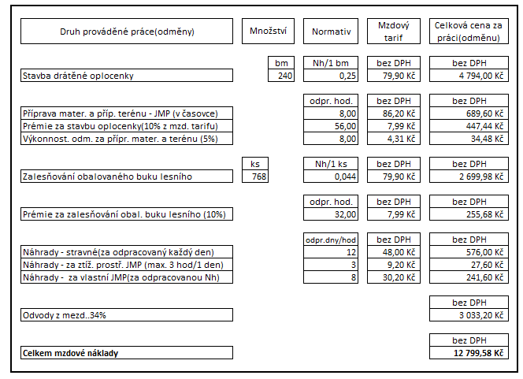

- Náklady na dopravu

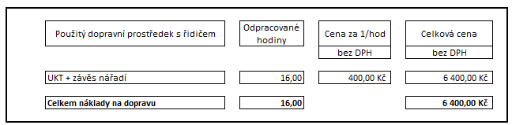

Celkové náklady na polesí Lázně Kynžvart

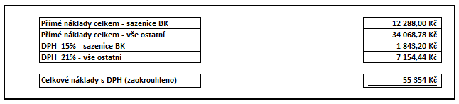

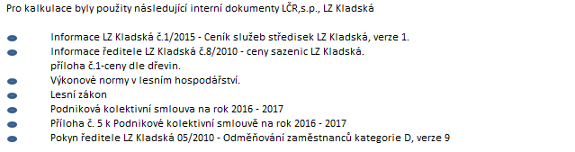

Vypracoval: Ing. Volf Pavel
Dne: 15.07.2016

